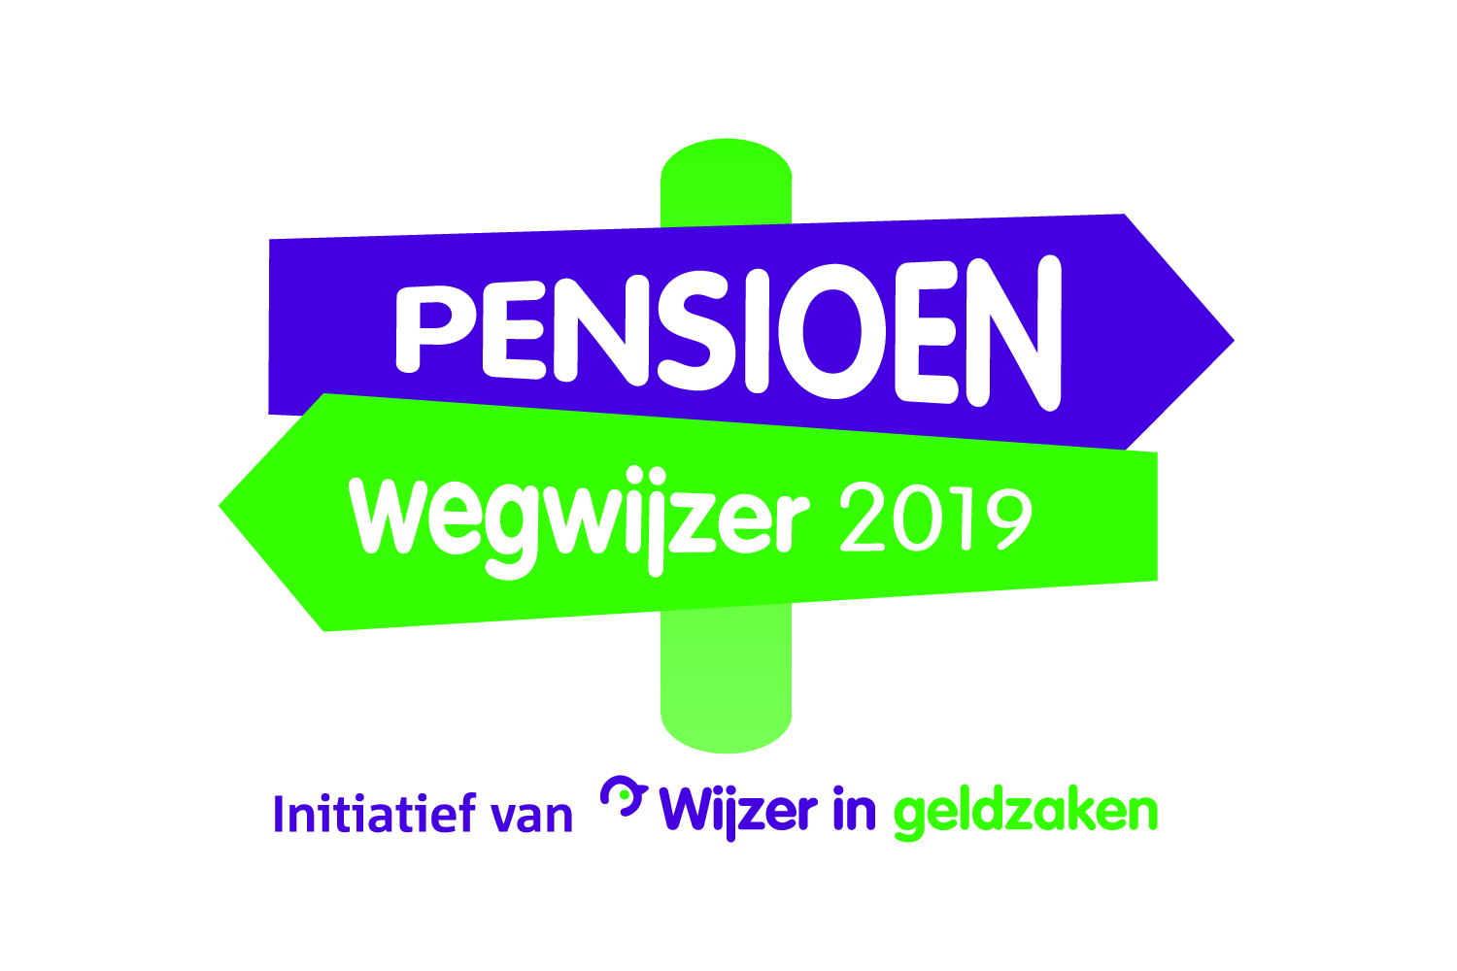
PensioenWegwijzer 2019

Licht jullie inhoudelijke onderbouwing en motivatie van deelname toe in onderstaand format. Vanwege het beoordelingsproces vragen we je de tekst binnen de aangegeven kaders te laten vallen.
Beste jury,
Wij doen mee aan de PensioenWegwijzer 2019 met onze volgende inschrijving (methode):

Onze methode vergemakkelijkt en verbetert het inzicht in pensioen en maakt het makkelijker om keuze te maken door:

Dat onze methode effectief is blijkt uit:

Wij willen tenslotte graag nog benadrukken dat we de prijs zouden verdienen omdat:

Met vriendelijke groet,

Naam contactpersoon:
Naam presentator tijdens de finale:
Adresgegevens:
Email:
Telefoonnummer:

